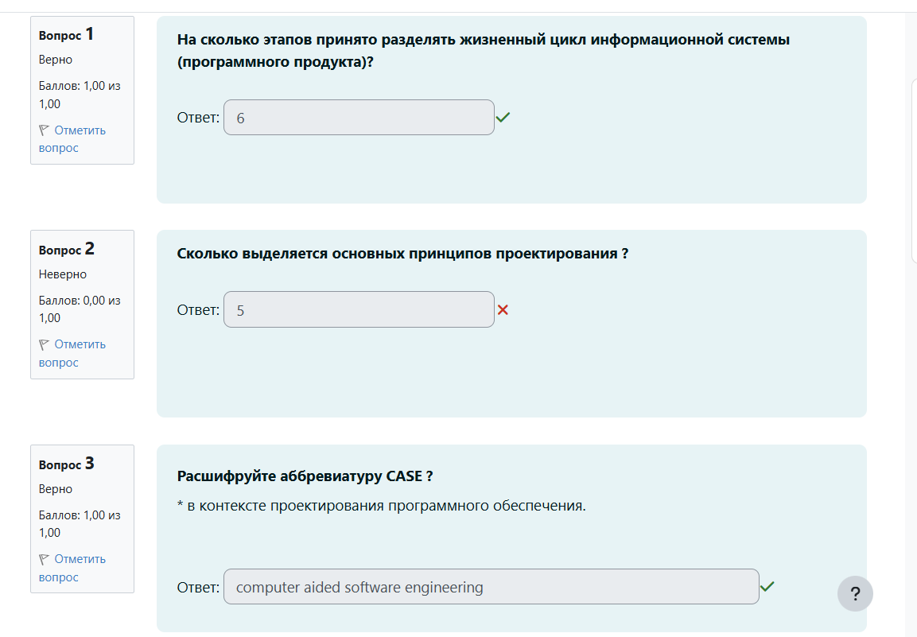

Изображение выглядит как текст, снимок экрана, Шрифт, число

Контент, сгенерированный ИИ, может содержать ошибки.Изображение выглядит как текст, снимок экрана, программное обеспечение, Шрифт

Контент, сгенерированный ИИ, может содержать ошибки.Изображение выглядит как текст, снимок экрана, программное обеспечение, веб-страница

Контент, сгенерированный ИИ, может содержать ошибки.